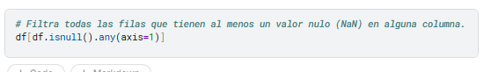
 | Secuencial | Fecha de Análisis | Departamento | Municipio | Cultivo | Estado | Tiempo de establecimiento | Topografia | Drenaje | Riego | ... | Conductividad electrica | Hierro disponible olsen | Cobre disponible | Manganeso disponible Olsen | Zinc disponible Olsen | Boro disponible | Hierro disponible doble acido | Cobre disponible doble acido | Manganeso disponible doble acido | Zinc disponible doble acido
2107 | 2,108 | 14/07/2014 | CUNDINAMARCA | CÁQUEZA | Achira | No indica | No indica | Plano | Regular drenaje | No indica | ... | 0.441 | 719 | 2.6 | 13.89 | 6.899 | 0.268 | NaN | ND | ND | ND
61083 | 61,084 | 10/03/2020 | NARIÑO | NaN | Café | No indica | De 0 a 1 año | Pendiente moderada | No indica | No Indica | ... | 0.20 | 139.81 | 2.16 | 6.03 | 2.87 | 0.20 | ND | ND | ND | ND
61145 | 61,146 | 10/03/2020 | NARIÑO | NaN | Café | No indica | De 0 a 1 año | Pendiente moderada | No indica | No Indica | ... | 0.20 | 174.61 | <1.00 | 3.32 | 4.75 | 0.23 | ND | ND | ND | ND
3 rows × 32 columns

